2016年广东省广州市天河区中考物理一模试卷

一、选择题（每小题3分，共36分）每小题给出的四个选项中，只有一项符合题意．
1．（3分）有关能源下列说法正确的是（ ）
A．核能是绝对安全的能源
B．太阳能是核裂变释放的能量
C．电能是可再生能源
D．太阳能集热器是直接利用太阳能
2．（3分）下列说法正确的是（ ）
A．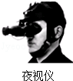
夜视仪通过识别不同温度的物体辐射的红外线进行侦察
B．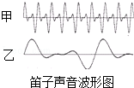
甲、乙两声波都是笛子发出的声音，甲的音调比乙低
C．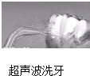
因为超声波可以传递信息，所以可以用来清洁牙齿上的结石
D．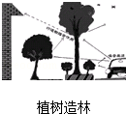
马路旁植树造林是在声源处减弱噪声
3．（3分）广州的小茗同学用新买的4G手机听广州交通电台（FM106.1）交通信息，北京的小萱同学用收音机听北京音乐广播（FM97.4）的音乐节目．下列说法正确的是（ ）
A．4G手机比原来的3G手机上网速度快，是因为4G网络的电磁波传播速度比3G的快
B．广州交通电台发射的电磁波比北京音乐广播电台发射的电磁波速度快
C．收听广州交通电台能听到106.1MHz频率的声音
D．4G手机发射的电磁波和北京音乐广播电台发射的电磁波速度一样
4．（3分）下列说法正确的是（ ）
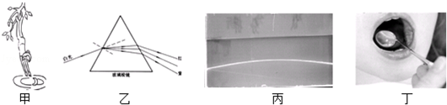
A．图甲猴子看到水中的月亮是光的折射现象
B．图乙白光发生色散，说明白光是由红光和紫光组成的
C．图丙是光线在疏密不均的食盐水中会发生折射
D．图丁牙医看牙时利用的是平面镜成倒立等大的实像
5．（3分）下列说法正确的是（ ）
A．“下雪不冷，化雪冷”是因为熔化过程需要吸热
B．舞台的“仙气”是干冰升华的二氧化碳气体
C．回南天，墙壁上的水是水蒸气凝华形成的
D．冰箱致冷是利用制冷剂凝固时吸收热量
6．（3分）下列说法正确的是（ ）
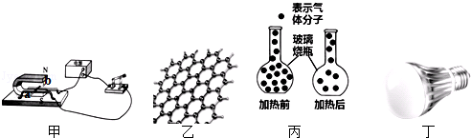
A．甲图中，ab棒用铁棒可使实验现象更明显
B．乙图中，石墨烯是目前发现导电导热性能最强的一种绝缘体材料
C．丙图中，加热后的烧瓶中的气体密度变小
D．丁图中，LED灯是用超导体材料制作的
7．（3分）将两盏灯并联接在电源电压为6V 电路中，闭合开关K，L₁比L₂亮，下列说法正确的是（ ）
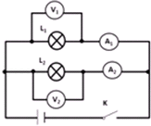
A．A₁示数大于A₂，V₁示数小于V₂
B．A₁示数大于A₂，V₁示数等于V₂
C．A₁示数等于A₂，V₁示数大于V₂
D．L₁的电阻比L₂大
8．（3分）有关于电和磁，下列说法正确的是（ ）
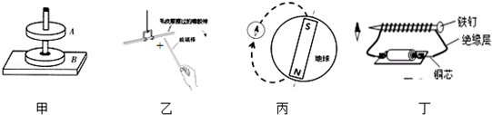
A．甲图中，A静止在空中，利用了两个磁环之间异名磁极相互吸引
B．乙图中，橡胶棒因为失去电子带负电
C．丙图中，通过小磁针的指向可以推测出地理的南极在地磁南极附近
D．丁图中，电路接通后，小磁针会发生偏转
9．（3分）如图所示，下列说法正确的是（ ）
A．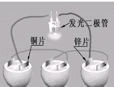
水果电池可以把水果的内能转化电能
B．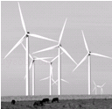
风力发电机是利用电磁感应发电
C．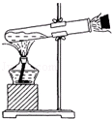
活塞喷出，机械能转化为内能
D．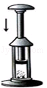
活塞向下过程中内能转化为机械能
10．（3分）如图所示，电加热器置于塑料杯里，实验中不停地轻轻搅拌水，并每隔30s记录温度一次，结果记录在表中，电加热器的功率及水的质量均为已知．下列说法正确的是（ ）
时间/S | 0 | 30 | 60 | 90 | 120 | 150 | 180 | 210 | 240 | 270
温度/℃ | 22 | 26 | 30 | 33 | 37 | 40 | 43 | 46 | 48 | 50
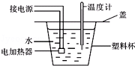
A．通过实验数据分析，计算水的比热容最好利用后3次的数据
B．为了减少热散失应用铁杯代替塑料杯
C．在最初的120s内，水温上升的速度是0.125℃/s
D．实验过程中，因为有热量散失，计算出水的比热容值会偏小
11．（3分）图甲是托里拆利实验装置，图乙是一个“自制气压计”（用插有细管的橡皮塞塞住装有水的瓶子口，下管口没入水中，通过上管口向瓶内吹气，水沿管上升到P点），P点与瓶内水面Q高度差为h₃，下列说法错误的是（ ）
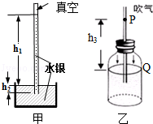
A．甲图中的托里拆利实验装置测出当地的大气压是ρ_{水银}gh₁
B．甲图中的托里拆利实验中玻璃管倾斜，管内水银柱竖直高度不变
C．乙图中的自制气压计测出当地当时的大气压是ρ_{水}gh₃
D．同时带着两装置登山，会发现h₁会变小，h₃会增大
12．（3分）图甲是通电线圈在磁场中受到力的作用的示意图，图乙是图甲情景剖面图，⊗表示导线垂直纸面电流从纸外流向纸内，⊙表示导线垂直纸面电流从纸内流向纸外，现通电线圈转至丙位置，其正确的剖面图是（ ）
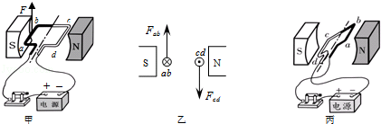
A．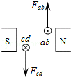 B．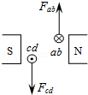 C．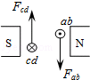 D．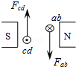

二、填空作图题（共25分）
13．（3分）图甲是夜间驾驶小轿车的情景，司机需要通过两侧的车窗观察后视镜，若此时副驾驶乘客使用手机，会影响司机．图乙是上述情景的简化图，图中司机的眼睛、副驾驶的手机均用黑点代表．
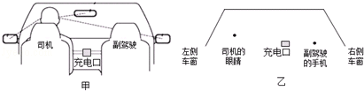
（1）在图乙中利用平面镜成像特点画出司机眼睛通过右侧车窗观察到副驾驶手机的像的光路图．
（2）副驾驶乘客将手机移到两人中间的充电口，此过程中，手机在右侧车窗中所成的像 （选择“变大”、“不变”、“变小”）．
14．（5分）小明用焦距为10cm的凸透镜做“探究凸透镜成像规律”的实验．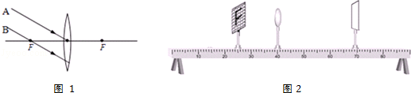
（1）请画出图1中光线经过凸透镜的径迹．
（2）移动“F”光源和凸透镜的位置如图2，请在图中标出物距u，移动光屏恰好得到一个清晰的像，请详细描述这个像的特点： ，用此规律可以制作 （选填“放大镜”、“照相机”、“投影仪”）．
（3）不改变“F”光源和透镜的位置，换一个焦距为5cm的凸透镜，为使光屏上得到一个清晰的像，应如何移动光屏？ ．
15．（6分）如图甲所示，小亮把小球以3m/s的初速度从a点抛向空中，忽略空气阻力．
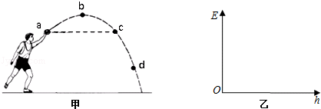
（1）在甲图中，画出小球在b点处受到力的示意图．
（2）小球在空中可以向前飞行一段距离的原因是 ．
（3）小球在c点处（与a点高度相同）速度 3m/s（选填“大于”、“小于”或“等于”）．
（4）从a点到b点过程中，小球的能量转化情况是 ．
（5）在a、b、c、d四个点中，小球动能最大的是 点．
（6）在图乙中画出反映小球离手后到落回地面之前，机械能E与小球高度h大致的关系图象．
16．（5分）图甲是广州传统美食“竹升面”的制作过程，其原理图如图乙，让竹竿A端固定在绳扣中，人坐在竹竿C端上下跳动，带动竹竿挤压面团增加韧性．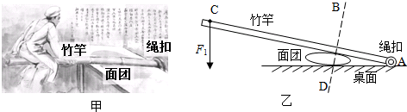
（1）画出竹竿受到人的压力F₁的力臂L₁．
（2）竹竿受到面团的力F₂沿BD直线，请画出力F₂．
（3）你认为此过程中竹竿属于 杠杆（选填“省力”或“费力”），理由是： ．
（4）利用竹竿压面团时，输出功 输入功（选填“大于”、“等于”或“小于”）．
17．（3分）如图是同一木块先后两次在同一水平面上自由滑动时拍摄的“频闪”照片（每0.02s拍摄一次）
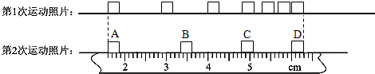
（1）第二次木块从A点运动到D点的距离是 cm．
（2）由图可知，两次实验中木块的平均速度 ，木块所受摩擦力的大小 （均选填“相等”或“不相等”）．
18．（3分）甲图是一种装在天花上的吸顶灯，里面有2盏“220V 9W”的节能灯，在图乙中画出两盏灯的连线，并接入家庭电路，要求开关控制两盏灯，且每盏灯都能正常发光．
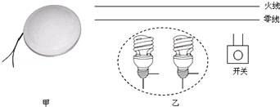

三、解析题（共20分）解答应写出必要的文字说明、公式和重要的演算步骤．只写出最后答案的不能得分．有数值计算的题，演算过程及结果都要在数字后面写上正确的单位．
19．（10分）图甲是小红家新买的电养生壶，铭牌如图乙．为了测量它烧水时的效率，小红进行了如下实验：将1kg的水加到养生壶中，断开家里所有其他用电器，单独将养生壶接入家庭电路中，闭合壶的开关，测得壶中的水加热6分钟后从20℃上升到100℃．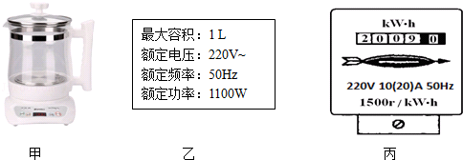
（1）养生壶正常工作时通过的电流是多少？
（2）养生壶的电阻是多少？
（3）养生壶中水吸收的热量是多少？【c_{水}=4.2×10³J/（kg•℃）】
（4）养生壶加热的效率（保留1位小数）？
（5）图丙为小红家的电能表，当养生壶正常工作时，能否增加3个“220V 1000W”用电器同时工作？
20．（10分）“东方号”船在海面行驶，其中船的总质量为5100t，由于突遇龙卷风翻沉入大海，众多搜救船赶到进行打捞营救．（ρ_{海水}=1.02×10³kg/m³，g=10N/kg）
（1）画出“东方号”船（用一黑点“●”A表示）在海面上漂浮时受力示意图．
（2）“东方号”船的重力是多少？
（3）行驶时，“东方号”船排开海水的体积是多少？
（4）出事后，搜救船用声呐搜寻到水下2000m处的“东方号”，则“东方号”受到海水的压强是多少？
（5）由于“东方号”船体内积聚了太多淤泥，搜救船无法直接把船体拉出水面，请你想一个实际操作的办法让沉底的船可以上浮，并说明对应的原理．

四、实验探究题（共19分）
21．（6分）小明用图甲所示装置探究水沸腾时温度变化的特点．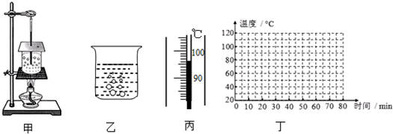
（1）在实验过程中看到从烧杯底部逐渐出现一些较大的气泡，如图乙所示，有些气泡没有上升到水面就消失了，这些气泡里也含有一些水蒸气，气泡里的水蒸气去哪里了？ （请利用物态变化的知识说明）．
此时水是否沸腾？ ．
（2）为了说明水沸腾过程中是否需要吸热，应如何操作 ．
（3）小明做完水沸腾的实验后又进一步探究了沸水自然冷却过程中温度随时间的变化情况，第0分钟时，温度计示数如图丙所示，此时温度为 ℃．他将实验数据记录在表中，请在图丁中大致描出水温随时间变化的曲线．
时间/min | 0 | 5 | 10 | 15 | 25 | 35 | 45 | 55 | 65 | 70
温度/℃ |  | 71 | 55 | 45 | 35 | 28 | 24 | 22 | 22 | 22
（4）小明根据数据发现，在0﹣10分钟水的温变化比10﹣15分钟快，原因是 ．
22．（8分）小明利用图甲中的器材探究电流与电阻关系：
次数 | R/Ω | I/A
1
2 | 10 | 0.2
3 | 15 | 0.1
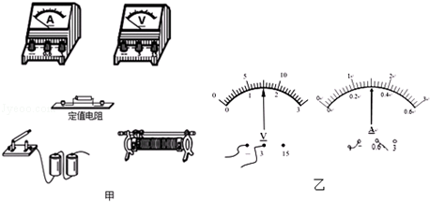
（1）将图甲中连线完成，要求滑动变阻器接入电路中的阻值最大．
（2）闭合开关后，移动滑动变阻器的滑片，直至电压、电流表示数如图乙所示，U= V，I= A，作为实验的第1次数据，此时定值电阻的阻值是 Ω，功率是 W．
（3）更换不同阻值的定值电阻，进一步实验，并将实验数据记录在表格中，分析数据可知第 次实验存在问题．为了修正错误，需要补充的实验步骤是： ．
（4）在实验过程中发现定值电阻通电一段时间之后发热厉害，但是旁边的导线几乎不热，其原因是 ．
23．（5分）现有一块长方形的均匀实心薄铜片，长约a=40cm，宽约b=10cm，质量约为180g；为测薄铜片的厚度，请在以下器材中选取必须的器材将的实验报告补充完整：（铜的密度为ρ）
可选器材：
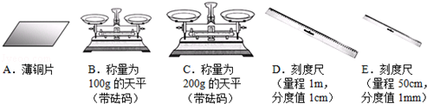
《测量薄铜片的厚度》实验报告
实验目的 | 测量薄铜片的厚度d
实验原理
实验器材 | （写序号）
实验步骤 | （文字表述或图文结合示意均可）
表达式推导过程 | （根据已知量和测出量推导出薄铜片厚度的表达式）

2016年广东省广州市天河区中考物理一模试卷
参考答案与试题解析

一、选择题（每小题3分，共36分）每小题给出的四个选项中，只有一项符合题意．
1．（3分）有关能源下列说法正确的是（ ）
A．核能是绝对安全的能源
B．太阳能是核裂变释放的能量
C．电能是可再生能源
D．太阳能集热器是直接利用太阳能
【分析】（1）开发核能可节约化石燃料，减少污染气体的排放和核燃料释放的能量大，而核能如果控制不好，会造成核辐射；
（2）太阳能是太阳内能发生核聚变释放出的能量；
（3）能够源源不断的从自然界得到的能源叫可再生能源；短期内不能从自然界得到补充的能源叫不可再生能源；
（4）目前直接利用太阳能的方式有两种，一种是把水等物质加热，例如太阳能热水器；一种是将太阳能转化为电能，例如太阳能电池．
【解答】解：
A、核能也不是绝对安全的能源，一旦发生核泄漏，后果很严重，故A错误；
B、太阳能是太阳内能发生核聚变释放出的能量，不是核裂变，故B错误；
C、电能不可以从自然界直接获得，依赖于其他能源转化而来，不属于可再生能源，故C错误；
D、人类目前对太阳能的利用有两种方式：即太阳能转化为内能和太阳能转化为电能，太阳能集热器是直接利用太阳能电能，故D正确．
故选D．
【点评】本题考查了对核能利用的认识、能源的分类、太阳能的利用等，都属于基础的知识点，虽有一定的综合性，但难度不大．

2．（3分）下列说法正确的是（ ）
A．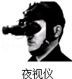
夜视仪通过识别不同温度的物体辐射的红外线进行侦察
B．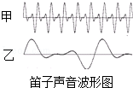
甲、乙两声波都是笛子发出的声音，甲的音调比乙低
C．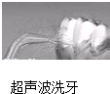
因为超声波可以传递信息，所以可以用来清洁牙齿上的结石
D．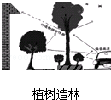
马路旁植树造林是在声源处减弱噪声
【分析】（1）红外线热作用强，一切物体都在不停地辐射红外线，温度越高辐射越强，用于浴霸、烤箱、夜视仪、热谱图、遥控、遥感；
（2）波的疏密程度表示物体振动的快慢（频率），从而说明音调的高低；对比两幅图即可得出结论；
（3）声音可以传递能量，也可以传递信息．这一点和电磁波相似；
（4）减弱噪声有三种途径：①在声源处减弱；②在传播过程中减弱；③在人耳处减弱．
【解答】解：A、一切物体都在不停地辐射红外线，温度越高辐射越强，夜视仪是通过接收红外线的强弱来分辨人和其他物体的．此选项正确；
B、对比甲乙可看出，甲图中波动的快一些，故说明甲的振动频率快，故甲的音调高，乙的音调低，此选项错误；
C、人们利用超声波的能量，可以清洁牙齿上的结石，此选项错误；
D、道路两旁植树造林，这是在传播途径中隔离和吸收噪声，此选项错误．
故选A．
【点评】本题考查了红外线的作用，音调高低的判断、声音的利用、减弱噪声的措施，是一道基础题，易于解答．

3．（3分）广州的小茗同学用新买的4G手机听广州交通电台（FM106.1）交通信息，北京的小萱同学用收音机听北京音乐广播（FM97.4）的音乐节目．下列说法正确的是（ ）
A．4G手机比原来的3G手机上网速度快，是因为4G网络的电磁波传播速度比3G的快
B．广州交通电台发射的电磁波比北京音乐广播电台发射的电磁波速度快
C．收听广州交通电台能听到106.1MHz频率的声音
D．4G手机发射的电磁波和北京音乐广播电台发射的电磁波速度一样
【分析】（1）电磁波在真空或空气中的传播速度是相同的，即都是3×10⁸m/s；
（2）人耳的听觉范围是有限的．超声是指高于20000Hz的声音，人耳听不到超声．次声是指低于20Hz的声音，人耳听不到次声．
【解答】解：A、4G手机比原来的3G手机上网速度快，4G网络的电磁波传播速度和3G电磁波的传播速度是相同的，故A错误；
B、广州交通电台发射的电磁波和北京音乐广播电台发射的电磁波速度是相同的，故B错误；
C、106.1MHz频率的声音是超声波，人是听不到的，故C错误；
D、4G手机发射的电磁波和北京音乐广播电台发射的电磁波速度一样，故D正确；
故选D．
【点评】知道对于不同的电磁波在真空或空气中的传播速度是相同的是解决该题的关键．

4．（3分）下列说法正确的是（ ）
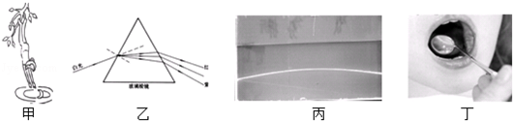
A．图甲猴子看到水中的月亮是光的折射现象
B．图乙白光发生色散，说明白光是由红光和紫光组成的
C．图丙是光线在疏密不均的食盐水中会发生折射
D．图丁牙医看牙时利用的是平面镜成倒立等大的实像
【分析】（1）平面镜成像属于光的反射现象．平面镜成的像与物体大小相等；像到平面镜的距离等于物体到平面镜的距离；平面镜成的像是虚像．
（2）光线在同种不均匀介质中传播或者从一种介质进入另一种介质时，就会出现光的折射现象．
【解答】解：A、因为平面镜成像是由光的反射形成的，因此水中出现月亮属于光的反射现象，故A错误；
B、白光发生色散，说明白光是由红、橙、黄、绿、蓝、靛、紫，其中色光组成，故B错误；
C、光线在同种不均匀介质中传播中会发生折射，即图丙是光线在疏密不均的食盐水中会发生折射，故C正确；
D、平面镜成的像是虚像，因此牙医看牙时利用的是平面镜成倒立等大的虚像，故D错误．
故选C．
【点评】本题考查了平面镜成像特点及其应用，光的色散、光的折射等多个知识点，是一道光学综合题．

5．（3分）下列说法正确的是（ ）
A．“下雪不冷，化雪冷”是因为熔化过程需要吸热
B．舞台的“仙气”是干冰升华的二氧化碳气体
C．回南天，墙壁上的水是水蒸气凝华形成的
D．冰箱致冷是利用制冷剂凝固时吸收热量
【分析】（1）物质由气态直接变为固态叫凝华，物质由固态直接变为气态叫升华；由气态变为液态叫液化，由液态变为气态叫汽化；由固态变为液态叫熔化，由液态变为固态叫凝固．
（2）六种物态变化过程中，都伴随着吸热或放热；其中放出热量的物态变化有：凝固、液化、凝华；吸热的有：熔化、汽化、升华；
（3）制冷剂液体加入蒸发器汽化，属于吸热过程，从而使冰箱内温度降低．
【解答】解：
A、当雪熔化时，是由固态的雪变成水，此过程需要向外界吸收热量，从而导致周围的温度比下雪时更冷；故A正确；
B、干冰（固态二氧化碳）升华吸热使周围环境温度降低，空气中的水蒸气遇冷液化成小水珠形成“仙气”，故B错误．
C、回南天，墙壁上的水是水蒸气遇冷液化而形成的，故C错误；
D、制冷剂液体进入蒸发器，就会汽化吸收周围热量，从而使冰箱内温度降低，故D错误．
故选A．
【点评】此题考查的是物态变化的判断和物态变化伴随的吸放热情况．熟记概念是解决本题的关键．

6．（3分）下列说法正确的是（ ）
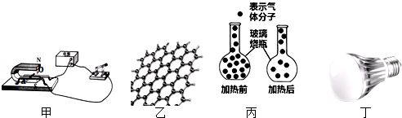
A．甲图中，ab棒用铁棒可使实验现象更明显
B．乙图中，石墨烯是目前发现导电导热性能最强的一种绝缘体材料
C．丙图中，加热后的烧瓶中的气体密度变小
D．丁图中，LED灯是用超导体材料制作的
【分析】（1）为了让实验现象更明显，可增大电流或增强磁场；改变导体是没有什么作用的；
（2）石墨烯是一种导体；
（3）据图分析即可判断；
（4）LED灯是用半导体材料制作的；
【解答】解：A、通电导线在磁场中所受力的作用与电流的大小和磁场的强弱有关，故为了让实验现象更明显，可增大电流或增强磁场；改变导体是没有什么作用的，故A错误；
B、据课本可知，石墨烯是一种导体，故B错误；
C、据图可知，加热后的烧瓶中的气体密度变小，故C正确；
D、LED灯是用半导体材料制作的，故D错误；
故选C．
【点评】此题考查了磁场对电流的力的作用、导体的判断、密度的变化和半导体的应用，是一道综合题．

7．（3分）将两盏灯并联接在电源电压为6V 电路中，闭合开关K，L₁比L₂亮，下列说法正确的是（ ）
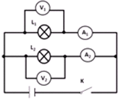
A．A₁示数大于A₂，V₁示数小于V₂
B．A₁示数大于A₂，V₁示数等于V₂
C．A₁示数等于A₂，V₁示数大于V₂
D．L₁的电阻比L₂大
【分析】分清电路结构，明确各个电表的测量对象，然后根据并联电路的电压特点和功率公式P=UI、P=分析．
【解答】解：（1）由图可知，L₁、L₂并联，电压表V₁测量灯泡L₁电压，电压表V₂测量灯泡L₂电压，
因并联电路中各支路两端的电压相等，所以V₁示数等于V₂；
由闭合开关K，L₁比L₂亮，可知，灯泡L₁电功率大于L₂，由P=UI可知，A₁示数大于A₂，故AC错误，B正确．
（2）由P=UI、I=，可得P=，L₁比L₂亮，可知，灯泡L₁电功率大于L₂，由R=可知，L₁的电阻比L₂小．故D错误；
故选B．
【点评】本题考查了并联电路的特点以及电功率公式的应用，要注意灯泡的亮暗取决于实际功率的大小．

8．（3分）有关于电和磁，下列说法正确的是（ ）
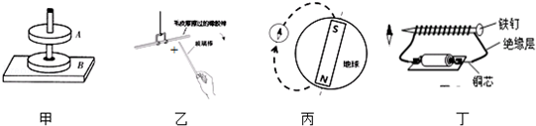
A．甲图中，A静止在空中，利用了两个磁环之间异名磁极相互吸引
B．乙图中，橡胶棒因为失去电子带负电
C．丙图中，通过小磁针的指向可以推测出地理的南极在地磁南极附近
D．丁图中，电路接通后，小磁针会发生偏转
【分析】（1）A静止在空中的原理是同名磁极相互排斥；
（2）摩擦起电的实质是电荷从一个物体转移到另一个物体，失去电子的物体带正电，得到电子的物体带负电；
（3）地球就是一个磁场，称为地磁场，地磁的南极在地理的北极附近，地磁的北极在地理的南极附近．
（4）通电导体周围存在着磁场．
【解答】解：A、A静止在空中是利用同名磁极相互排斥的原理，故A错误；
B、毛皮摩擦过的橡胶棒，橡胶棒由于得到电子带负电，毛皮失去电子带正电．故B错误；
C、在地表附近的小磁针，由于受地磁场的作用，小磁针被磁化成异名磁极，即小磁针的北极靠近地磁场的南极，又因为小磁针静止时，北极指向地理的北极，即地理北极在地磁南极附近，故C错误；
D、通电螺线管周围存在着磁场，他的磁场和条形磁体的磁场相类似，两端相当于条形磁铁的南北极，它能将小磁针磁化成异名磁极，能使小磁针发生偏转，故D正确．
故选D．
【点评】解决本题的关键掌握磁极间的相互作用、摩擦起电的实质、地磁场、电生磁的知识，属于基础题，易于解答．

9．（3分）如图所示，下列说法正确的是（ ）
A．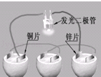
水果电池可以把水果的内能转化电能
B．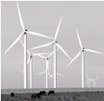
风力发电机是利用电磁感应发电
C．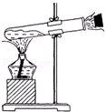
活塞喷出，机械能转化为内能
D．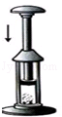
活塞向下过程中内能转化为机械能
【分析】判断出该过程中消耗了哪种形式的能，进而产生了哪种形式的能即可；
【解答】解：
A、水果电池工作时，消耗水果内部的化学能，产生电能，所以是将化学能转化为电能的装置，故A错误；
B、风力发电机也是利用电磁感应现象的原理工作的，故B正确；
C、据图可知，活塞喷出，此时水蒸气的内能减小，温度降低，即将水蒸气的内能转化为活塞的机械能，故C错误；
D、活塞向下过程中，消耗机械能，产生内能，所以是将机械能转化为内能的过程，故D错误；
故选B．
【点评】能准确的判断出该题目中各个过程的能量转化是解决该题的关键．

10．（3分）如图所示，电加热器置于塑料杯里，实验中不停地轻轻搅拌水，并每隔30s记录温度一次，结果记录在表中，电加热器的功率及水的质量均为已知．下列说法正确的是（ ）
时间/S | 0 | 30 | 60 | 90 | 120 | 150 | 180 | 210 | 240 | 270
温度/℃ | 22 | 26 | 30 | 33 | 37 | 40 | 43 | 46 | 48 | 50
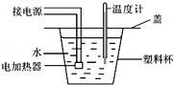
A．通过实验数据分析，计算水的比热容最好利用后3次的数据
B．为了减少热散失应用铁杯代替塑料杯
C．在最初的120s内，水温上升的速度是0.125℃/s
D．实验过程中，因为有热量散失，计算出水的比热容值会偏小
【分析】（1）比热容是物质本身的一种特性，反映了物体的吸热或放热能力，大小只与物质有关，与其它因素没有关系．为了减小实验误差，可以多取几次实验数据研究．
（2）金属属于热的良导体，塑料杯属于热的不良导体．
（3）根据题意，用速度公式计算．
（4）利用公式c=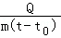来进行分析判断．
【解答】解：
A、通过实验数据分析，利用后3次的数据得出的结论误差比较大，应该多选几组比较合适．故A错误；
B、塑料杯比铁杯热量的损失少，可以提高效率．故B错误；
C、在最初的120s内，水温上升的速度是v=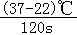=0.125℃/s，故C正确；
D、根据公式c=可知实验过程中，因为有热量散失，温度的变化变小，计算出水的比热容值会偏大．故D错误．
故选C．
【点评】这样的题目对学生的知识点要求比较高，考查了学生的综合能力．四个选项逐一排查、分析后，才能够得出正确答案．这也是中考的常见题型，难度不大．

11．（3分）图甲是托里拆利实验装置，图乙是一个“自制气压计”（用插有细管的橡皮塞塞住装有水的瓶子口，下管口没入水中，通过上管口向瓶内吹气，水沿管上升到P点），P点与瓶内水面Q高度差为h₃，下列说法错误的是（ ）
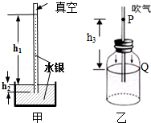
A．甲图中的托里拆利实验装置测出当地的大气压是ρ_{水银}gh₁
B．甲图中的托里拆利实验中玻璃管倾斜，管内水银柱竖直高度不变
C．乙图中的自制气压计测出当地当时的大气压是ρ_{水}gh₃
D．同时带着两装置登山，会发现h₁会变小，h₃会增大
【分析】（1）在托里拆利实验中，水银柱的高度差应是垂直高度；
（2）在托里拆利实验中，根据实验原理，需要记录水银柱的高度，来计算大气压的值；当玻璃管倾斜后，管内水银柱长度会变大，但水银柱的竖直高度不变，即玻璃管倾斜不会影响实验的结果．
（3）大气压强是由于空气具有重力和流动性而产生的，大气压与高度有关，随高度的增加而减小．
【解答】解：A、图中h₁高度才是水银柱的垂直高度，它产生的压强与大气压大小相等ρgh₁，则甲图中的托里拆利实验装置测出当地的大气压是ρ_{水银}gh₁；故A正确；
B、在大气压的测量实验中，运用了平衡法﹣﹣大气压大小等于水银柱产生的压强．当玻璃管倾斜后，虽长度增大，但管内水银柱竖直高度不变，故B正确；
C、因为自制气压计用瓶盖封严图甲的瓶口，与外界气压不通，P点与瓶内水面Q高度差为h₃，不是液面的垂直高度，所以乙图中的自制气压计不能测出当地当时的大气压是ρ_{水}gh₃，故C错误．
D、大气压随高度的增加而减小，因此带着两装置登山，甲图中h₁会变小，乙图“自制气压计”登山后，瓶外气压减小，瓶内气压不变，因此瓶内管子水面上升，h₃会增大，故D正确．
故选C．
【点评】利用身边的器材做成气压计，探究大气压的变化、鼓励学生学以致用，培养学生知识与能力同步发展！

12．（3分）图甲是通电线圈在磁场中受到力的作用的示意图，图乙是图甲情景剖面图，⊗表示导线垂直纸面电流从纸外流向纸内，⊙表示导线垂直纸面电流从纸内流向纸外，现通电线圈转至丙位置，其正确的剖面图是（ ）
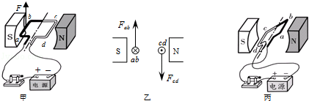
A．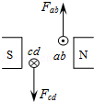 B．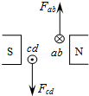 C．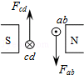 D．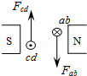
【分析】通电导线在磁场中受力的作用，所受力的方向与电流的方向和磁场的方向有关．
【解答】解：通电导线在磁场中受力的作用，所受力的方向与电流的方向和磁场的方向有关，即其中任何一个因素改变，所受力的方向也会改变：
A、与乙图相比，磁场方向不变，ab、cd的电流方向改变，所以受力方向改变，故A错误；
B、与乙图相比，磁场方向不变，ab、cd的电流方向不改变，所以受力方向不改变，故B正确；
C、图中没有用换向器，所以ab的电流方向不可能改变，故C错误；
D、与乙图相比，磁场方向不变，ab、cd的电流方向不改变，所以受力方向不改变，故D错误．
故选B．
【点评】通电导线在磁场中受力的作用，所受力的方向与电流的方向和磁场的方向有关是解决该题的关键．

二、填空作图题（共25分）
13．（3分）图甲是夜间驾驶小轿车的情景，司机需要通过两侧的车窗观察后视镜，若此时副驾驶乘客使用手机，会影响司机．图乙是上述情景的简化图，图中司机的眼睛、副驾驶的手机均用黑点代表．
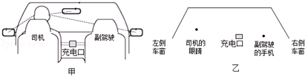
（1）在图乙中利用平面镜成像特点画出司机眼睛通过右侧车窗观察到副驾驶手机的像的光路图．
（2）副驾驶乘客将手机移到两人中间的充电口，此过程中，手机在右侧车窗中所成的像 不变 （选择“变大”、“不变”、“变小”）．
【分析】（1）因为手机发出的光经平面镜反射进入人眼，所以找到此光线的入射点是解决本题的关键．
（2）根据平面镜成像特点﹣﹣像与物大小相等即可得出答案．
【解答】解：
（1）首先根据平面镜成像时像与物的对称性，找到发光点S（驾驶的手机）的像S′（驾驶手机的像），然后连接S′眼睛交右侧车窗于点O，此交点即为入射点，连接S与入射点画出入射光线，再过入射点作出反射光线即可．注意标上箭头表示光的传播方向．如图所示：
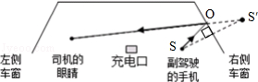
（2）平面镜成的像与物大小相同，和物到镜的距离无关，人们感觉到的近大远小是一种视觉效果，不影响真实的大小．所以副驾驶乘客将手机移到两人中间的充电口，此过程中，手机在右侧车窗中所成的像大小不变．
故答案为：（1）见解答图；（2）不变．
【点评】本题考查学生动手操作实验的能力并能合理解决实验中出现的问题．只要熟练掌握平面镜的成像特点，解答此类题目就很容易．

14．（5分）小明用焦距为10cm的凸透镜做“探究凸透镜成像规律”的实验．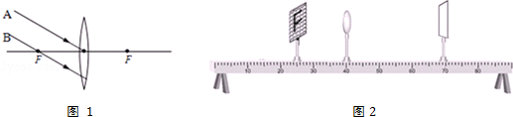
（1）请画出图1中光线经过凸透镜的径迹．
（2）移动“F”光源和凸透镜的位置如图2，请在图中标出物距u，移动光屏恰好得到一个清晰的像，请详细描述这个像的特点： 倒立、放大、实像 ，用此规律可以制作 投影仪 （选填“放大镜”、“照相机”、“投影仪”）．
（3）不改变“F”光源和透镜的位置，换一个焦距为5cm的凸透镜，为使光屏上得到一个清晰的像，应如何移动光屏？ 将光屏靠经凸透镜 ．
【分析】（1）凸透镜三条特殊光线的作图：①通过焦点的光线经凸透镜折射后将平行于主光轴．②平行于主光轴的光线经凸透镜折射后将过焦点．③过光心的光线经凸透镜折射后传播方向不改变．
（2）确定物距和像距的关系；投影仪是根据当物距处于焦距和2倍焦距之间时，凸透镜成倒立放大实像的原理制成；
（3）根据凸透镜成实像时，物远像近像变小来确定调节光屏的方法．
【解答】解：（1）通过焦点的光线经凸透镜折射后将平行于主光轴，经过光心的光线的传播方向不变．如图所示：
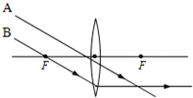
（2）由图可知，此时的物距大于像距，移动光屏可以在光屏上得到一个倒立、放大的实像，投影仪是根据这个原理制成的；
（3）当改用焦距为5cm的凸透镜，不改变凸透镜和光源的位置，则相当于增大了物距，根据凸透镜成实像时，物远像近像变小，可知，要在光屏上成清晰的像，此时要使光屏靠近透镜，才能得到一个清晰的像．
故答案为：（1）如图所示；（2）倒立、放大、实像；投影仪；（3）将光屏靠经凸透镜．
【点评】本题考查了凸透镜成像的规律，要注意理解应用．此题比较有拓展性，有一定的拔高难度．

15．（6分）如图甲所示，小亮把小球以3m/s的初速度从a点抛向空中，忽略空气阻力．
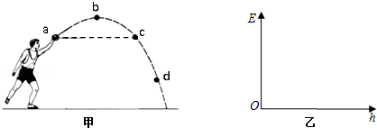
（1）在甲图中，画出小球在b点处受到力的示意图．
（2）小球在空中可以向前飞行一段距离的原因是 由于惯性 ．
（3）小球在c点处（与a点高度相同）速度 等于 3m/s（选填“大于”、“小于”或“等于”）．
（4）从a点到b点过程中，小球的能量转化情况是 动能转化为重力势能 ．
（5）在a、b、c、d四个点中，小球动能最大的是 d 点．
（6）在图乙中画出反映小球离手后到落回地面之前，机械能E与小球高度h大致的关系图象．
【分析】（1）不计空气阻力，空中飞行的物体只受重力作用；然后根据重力的方向总是竖直向下的，并过重心表示出重力的作用点和方向．
（2）根据任何物体都有保持原来运动状态的性质进行分析．
（3）不考虑空气阻力，机械能守恒；
（4）（5）重力势能的大小与质量、高度有关．质量一定，高度越高，重力势能越大；高度一定，质量越大，重力势能越大．
动能的大小与质量、速度有关．质量一定，速度越快，动能越大；速度一定，质量越大，动能越大．
（6）只有动能和势能的相互转化时，机械能守恒．
【解答】解：（1）因不计空气阻力，所以空中b点的小球只受重力作用，过球心做竖直向下的力，即重力G；如图所示：
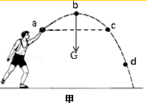
（2）小亮把小球以3m/s的初速度从a点抛向空中，当出手后，小球由于惯性，还要保持原来运动状态继续向前运动，因此小球是由于惯性向前运动．
（3）机械能为动能和重力势能之和，不计空气阻力，则不存在摩擦力做功，整个过程中机械能守恒，即c点的机械能等于a点的机械能，因为c点与a点的高度相同，重力势能相同，所以，c点的动能等于a点的动能，所以，c点的速度等于a点的速度，等于3m/s；
（4）从a到b的上升过程，质量不变，高度越来越高，速度越来越慢，所以重力势能减小，动能增加，此过程动能转化为重力势能．
（5）d点位置最低速度最快，所以d点重力势能最小，动能最大．
（6）把小球抛向空中，忽略空气阻力，只有动能和势能的相互转化，机械能守恒，机械能不变．如图：
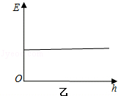
故答案为：（1）见上图；
（2）由于惯性；
（3）等于；（4）动能转化为重力势能；（5）d；（6）见上图．
【点评】此题考查了惯性、力的示意图的画法、影响动能和重力势能的因素，同时理解能量守恒的实质，是一道综合性较强的题目．

16．（5分）图甲是广州传统美食“竹升面”的制作过程，其原理图如图乙，让竹竿A端固定在绳扣中，人坐在竹竿C端上下跳动，带动竹竿挤压面团增加韧性．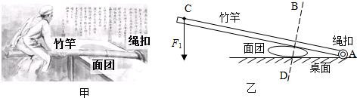
（1）画出竹竿受到人的压力F₁的力臂L₁．
（2）竹竿受到面团的力F₂沿BD直线，请画出力F₂．
（3）你认为此过程中竹竿属于 省力 杠杆（选填“省力”或“费力”），理由是： 动力臂大于阻力臂，动力小于阻力 ．
（4）利用竹竿压面团时，输出功 小于 输入功（选填“大于”、“等于”或“小于”）．
【分析】（1）已知支点，画出力F₁的作用线，过支点作力的作用线的垂线段，可得竹竿受到人的压力F₁的力臂L₁．
（2）已知竹竿受到面团的力F₂沿BD直线，根据力与力臂的关系画出力F₂．
（3）杠杆可分为：省力杠杆、费力杠杆和等臂杠杆，当动力臂大于阻力臂时，是省力杠杆；当动力臂等于阻力臂时，是等臂杠杆；当动力臂小于阻力臂时，是费力杠杆．
（4）由于任何机械工作时，总存在额外功，故机械效率总小于1，即输入功大于输出功．
【解答】解：（1）已知A为支点，过A点作力F₁的垂线，即为F₁的力臂L₁．如图所示：
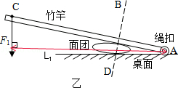
（2）已知竹竿受到面团的力F₂沿BD直线，作BD的垂线即为力F₂，且方向向上，如图所示：
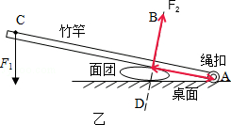
（3）由图可知，此过程中，动力臂大于阻力臂，动力小于阻力，所以此过程中竹竿属于省力杠杆；
（4）由于任何机械工作时，总存在额外功，故机械效率总小于1，因此利用竹竿压面团时，输出功小于输入功；
故答案为：（1）见上图；（2）见上图；（3）省力；动力臂大于阻力臂，动力小于阻力；（4）小于．
【点评】（1）掌握杠杆的五个要素：支点、动力、阻力、动力臂、阻力臂．
（2）根据动力和阻力画出动力臂和阻力臂；或根据动力臂和阻力臂画出动力和阻力．

17．（3分）如图是同一木块先后两次在同一水平面上自由滑动时拍摄的“频闪”照片（每0.02s拍摄一次）
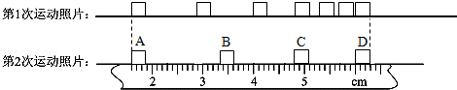
（1）第二次木块从A点运动到D点的距离是 4.40 cm．
（2）由图可知，两次实验中木块的平均速度 不相等 ，木块所受摩擦力的大小 相等 （均选填“相等”或“不相等”）．
【分析】（1）刻度尺的读数：确定每一个大格和每一个小格的读数．在读出准确数字之后，还要读出估计数字，当物体的末端正对刻度尺的刻度时，也要读出估计数字0．
（2）由照片可以看出：在相等路程s内，第一次实验木块用时间t₁比第二次用时间t₂大，由v=知第一次实验速度小，第二次实验速度大．
由图知，因为两次实验木块与水平面都相同，摩擦力f相等．
【解答】解：（1）刻度尺的分度值是1mm，木块左端与1.60cm对齐，末端刻度值为6.00cm，木块从A点运动到D点的距离：s=6.00cm﹣1.60cm=4.40cm；
（2）由图知两次实验在路程相等木块运动所用的时间不相等，由v=知两次实验中，木块的速度不相等；因为两次实验木块与水平面都相同、摩擦力相等，所以拉力也相等．
故答案为：（1）4.40； （2）不相等； 相等．
【点评】本题考查刻度尺的正确读数、速度大小的比较以及平衡力的判断，注意两次实验木块与水平面都相同得出摩擦力相等是本题关键．

18．（3分）甲图是一种装在天花上的吸顶灯，里面有2盏“220V 9W”的节能灯，在图乙中画出两盏灯的连线，并接入家庭电路，要求开关控制两盏灯，且每盏灯都能正常发光．
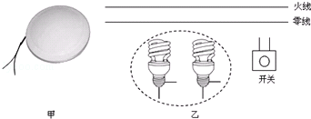
【分析】两灯必须是并联在家庭电路中的，且开关控制灯泡时和灯泡是串联的，即处于干路中，火线过开关入灯座，零线直接入灯座．
【解答】解：两灯并联，火线首先进入开关，然后接到到灯泡顶端的金属点；零线直接接到灯泡的螺旋套．这样在更换灯泡时更安全．接法如图．
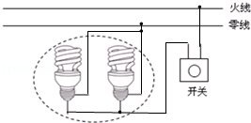
【点评】理清题意，据题目中的信息结合家庭电路的组成连接电路即可解决．

三、解析题（共20分）解答应写出必要的文字说明、公式和重要的演算步骤．只写出最后答案的不能得分．有数值计算的题，演算过程及结果都要在数字后面写上正确的单位．
19．（10分）图甲是小红家新买的电养生壶，铭牌如图乙．为了测量它烧水时的效率，小红进行了如下实验：将1kg的水加到养生壶中，断开家里所有其他用电器，单独将养生壶接入家庭电路中，闭合壶的开关，测得壶中的水加热6分钟后从20℃上升到100℃．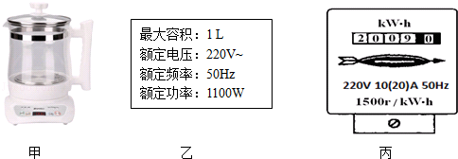
（1）养生壶正常工作时通过的电流是多少？
（2）养生壶的电阻是多少？
（3）养生壶中水吸收的热量是多少？【c_{水}=4.2×10³J/（kg•℃）】
（4）养生壶加热的效率（保留1位小数）？
（5）图丙为小红家的电能表，当养生壶正常工作时，能否增加3个“220V 1000W”用电器同时工作？
【分析】（1）知道额定电压和额定功率，根据P=UI求出正常工作时的电流；
（2）根据I=求出其电阻；
（3）根据Q_{吸}=cm（t﹣t₀）求出吸收的热量；
（4）根据W=Pt求出消耗的电能，再根据η=求出加热效率；
（5）求出用电器同时工作的时的总功率，根据P=UI求出电能表允许接的最大电功率，两者进行比较即可得出答案．
【解答】解：（1）由P=UI得：
养生壶正常工作时通过的电流：
I==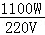=5A；
（2）由I=得：
养生壶的电阻：
R==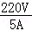=44Ω；
（3）养生壶中水吸收的热量：
Q_{吸}=cm（t﹣t₀）=4.2×10³J/（kg•℃）×1kg×（100℃﹣20℃）=3.36×10⁵J；
（4）消耗的电能：
W=Pt=1100W×6×60s=3.96×10⁵J，
加热效率：
η=×100%=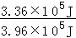×100%≈84.8%；
（5）用电器同时工作的时的总功率：P_{实}=3×1000W+1100W=4100W，
电能表允许接的最大电功率：P_{max}=UI=220V×20A=4400W，
因为P_{max}＞P_{实}，所以可以再增加用电器．
答：（1）养生壶正常工作时通过的电流是5A；
（2）养生壶的电阻是44Ω；
（3）养生壶中水吸收的热量3.36×10⁵J；
（4）养生壶加热的效率84.8%；
（5）能增加3个“220V 1000W”用电器同时工作．
【点评】此题主要考查的是学生对电功率、欧姆定律、热量、电功、加热效率、电能表参数的理解和掌握，综合性题目．有一定难度，中考常见题型．

20．（10分）“东方号”船在海面行驶，其中船的总质量为5100t，由于突遇龙卷风翻沉入大海，众多搜救船赶到进行打捞营救．（ρ_{海水}=1.02×10³kg/m³，g=10N/kg）
（1）画出“东方号”船（用一黑点“●”A表示）在海面上漂浮时受力示意图．
（2）“东方号”船的重力是多少？
（3）行驶时，“东方号”船排开海水的体积是多少？
（4）出事后，搜救船用声呐搜寻到水下2000m处的“东方号”，则“东方号”受到海水的压强是多少？
（5）由于“东方号”船体内积聚了太多淤泥，搜救船无法直接把船体拉出水面，请你想一个实际操作的办法让沉底的船可以上浮，并说明对应的原理．
【分析】（1）先根据漂浮条件分析出船受到重力和浮力作用，而且是一对平衡力；然后找到两个力的三要素，再根据力的示意图的画法画出这两个力；
（2）利用G=mg计算“东方号”船的重力；
（3）利用漂浮条件得出浮力，然后根据F_{浮}=ρ_{液}gV_{排}计算“东方号”船排开海水的体积；
（4）已知海水的深度和密度，利用液体压强公式计算“东方号”受到海水的压强；
（5）让沉底的船可以上浮，可以从减小船自身的重力和增大浮力的角度分析解答．
【解答】解：（1）船漂浮在平静的海面上，受重力和浮力作用，是一对平衡力，大小相等，方向相反；重力从重心竖直向下画，浮力从重心竖直向上画，标出符号G和F，注意两个力的长度相等，如图：
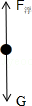
（2）“东方号”船的重力：G=mg=5100×10³kg×10N/kg=5.1×10⁷N；
（3）“东方号”船行驶时漂浮在海面上，则F_{浮}=G=5.1×10⁷N；
根据F_{浮}=ρ_{液}gV_{排}可得“东方号”船排开海水的体积：V_{排}=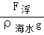=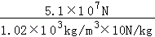=5000m³；
（4）“东方号”受到海水的压强：p=ρ_{海水}gh=1.02×10³kg/m³×10N/kg×2000m=2.04×10⁷Pa；
（5）让沉底的船可以上浮比较实际的办法有：一、增加浮筒，增大排水体积，增大浮力，当浮力大于重力时，船上浮；二、清除船体淤泥，减小船体的重力，浮力不变，当重力小于浮力时，船上浮．
故答案为：（1）见解答图．
（2）“东方号”船的重力是5.1×10⁷N；
（3）行驶时，“东方号”船排开海水的体积是5000m³；
（4）出事后，搜救船用声呐搜寻到水下2000m处的“东方号”，则“东方号”受到海水的压强是2.04×10⁷Pa；
（5）沉底的船可以上浮比较实际的办法有：一、增加浮筒，增大排水体积，增大浮力，当浮力大于重力时，船上浮；二、清除船体淤泥，减小船体的重力，浮力不变，当重力小于浮力时，船上浮．
【点评】此题考查力的示意图的画法、重力、浮力、液体压强的计算，同时考查阿基米德原理、物体浮沉条件的应用等，是一道综合性很强的题目，关键是公式的灵活运用．

四、实验探究题（共19分）
21．（6分）小明用图甲所示装置探究水沸腾时温度变化的特点．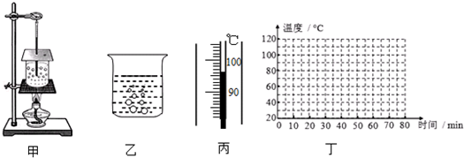
（1）在实验过程中看到从烧杯底部逐渐出现一些较大的气泡，如图乙所示，有些气泡没有上升到水面就消失了，这些气泡里也含有一些水蒸气，气泡里的水蒸气去哪里了？ 水未沸腾时上层水温较低，气泡上升过程中，气泡中水蒸气液化成水 （请利用物态变化的知识说明）．
此时水是否沸腾？ 否 ．
（2）为了说明水沸腾过程中是否需要吸热，应如何操作 停止加热（移走酒精灯）观察水是否继续沸腾，再重新加热观察水是否再次沸腾 ．
（3）小明做完水沸腾的实验后又进一步探究了沸水自然冷却过程中温度随时间的变化情况，第0分钟时，温度计示数如图丙所示，此时温度为 96 ℃．他将实验数据记录在表中，请在图丁中大致描出水温随时间变化的曲线．
时间/min | 0 | 5 | 10 | 15 | 25 | 35 | 45 | 55 | 65 | 70
温度/℃ |  | 71 | 55 | 45 | 35 | 28 | 24 | 22 | 22 | 22
（4）小明根据数据发现，在0﹣10分钟水的温变化比10﹣15分钟快，原因是 水温越高（温差越大）散热越快 ．
【分析】（1）水沸腾前，下层的水温度高于上层水温度，气泡上升过程中，气泡内的水蒸气遇冷液化成小水珠，气泡越来越小；
（2）为了说明水沸腾过程中需要吸热，可以撤去酒精灯，观察水能否继续沸腾即可得出结论．
（3）读数时注意温度计的分度值；图中横坐标表示时间，纵坐标表示温度，对应各点利用描点法画出图象；
（4）根据在0﹣10分钟水的温变化和10﹣15分钟的温度变化，可得出结论．
【解答】解：（1）在加热过程中，会看到从烧杯底部逐渐出现一些较大的气泡，有些气泡没有上升到水面就消失了，这些气泡里也含有一些水蒸气，这些水蒸气液化成水回到水中；
沸腾时有大量的气泡产生，并且气泡在上升过程中体积逐渐增大，最后破裂；而图中气泡在上升过程中，体积逐渐减小；故此时水没有沸腾；
（2）为了说明水沸腾过程中需要吸热，可以将酒精灯撤去，观察水是否继续沸腾，再重新加热观察水是否再次沸腾；
（3）由图乙知，温度计的分度值为1℃，示数为96℃．
将图象中横坐标对应表中的时间，纵坐标对应表中的温度，找出对应的各点，并用平滑的曲线连接起来，如下图所示：
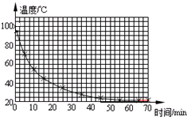
（4）在0﹣10分钟水的温度从71℃～55℃，水温变化为16℃，10﹣15分钟水的温度从55℃～45℃，水温变化为10℃，则在0﹣10分钟水的温变化比10﹣15分钟快，原因是水温越高（温差越大）散热越快．
故答案为：（1）水未沸腾时上层水温较低，气泡上升过程中，气泡中水蒸气液化成水；否；
（2）停止加热（移走酒精灯）观察水是否继续沸腾，再重新加热观察水是否再次沸腾；
（3）96；见上图；
（4）水温越高（温差越大）散热越快．
【点评】观察水的沸腾实验中，要探究水的温度随时间的变化关系，所以要用到温度计测量水的温度变化，因此温度计的使用、读数也是此实验中的重点；有关沸腾时的特点及沸腾图象，也是此实验中常考查的内容，一定要掌握．

22．（8分）小明利用图甲中的器材探究电流与电阻关系：
次数 | R/Ω | I/A
1
2 | 10 | 0.2
3 | 15 | 0.1
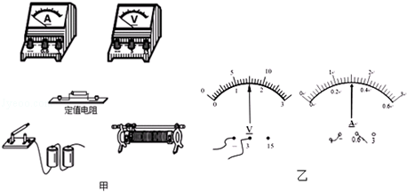
（1）将图甲中连线完成，要求滑动变阻器接入电路中的阻值最大．
（2）闭合开关后，移动滑动变阻器的滑片，直至电压、电流表示数如图乙所示，U= 1.5 V，I= 0.3 A，作为实验的第1次数据，此时定值电阻的阻值是 5 Ω，功率是 0.45 W．
（3）更换不同阻值的定值电阻，进一步实验，并将实验数据记录在表格中，分析数据可知第 2 次实验存在问题．为了修正错误，需要补充的实验步骤是： 调节滑动变阻器使电压表示数保持1.5V不变 ．
（4）在实验过程中发现定值电阻通电一段时间之后发热厉害，但是旁边的导线几乎不热，其原因是 根据Q=I²Rt，I和t相同，定值电阻的电阻大，产生热量多 ．
【分析】（1）将滑动变阻器一上一下串联在电路中，根据要求判断下端所接的接线柱．
（2）根据电表的量程和分度值读出示数，利用R=计算定值电阻的阻值，利用P=UI计算功率．
（3）探究电流与电阻关系，应控制电阻两端电压不变，否则电流与电阻不成反比．
（4）根据Q=I²Rt进行分析解答．
【解答】解：（1）将滑动变阻器串联在电路中，滑动变阻器接入电路的电阻值最大，则滑动变阻器的下面应接右边的接线柱，如图所示：
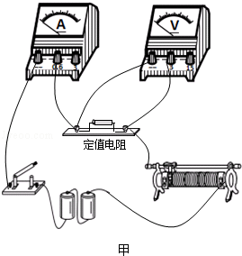
（2）由图乙可知，电压表量程为0～3V，分度值为0.1V，电压表示数为1.5V；电流表量程为0～0.6A，分度值为0.02A，电流表示数为0.3A；
定值电阻的阻值R==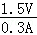=5Ω；功率P=UI=1.5V×0.3A=0.45W．
（3）探究电流与电阻的关系实验时，应控制电阻两端的电压不变，否则电流与电阻不成反比；由表中实验数据可知，第2组实验数据是错误的，因为电流与电阻的乘积不是1.5V；更换电阻后，应移动滑片，使电压表示数保持1.5V不变．
（4）定值电阻和导线串联，电流I和通电时间t相同，由于定值电阻的阻值比导线的电阻大得多，根据Q=I²Rt可知，定值电阻产生热量多．
故答案为：（1）如上图；（2）1.5； 0.3； 5； 0.45； （3）2； 调节滑动变阻器使电压表示数保持1.5V不变；（4）根据Q=I²Rt，I和t相同，定值电阻的电阻大，产生热量多．
【点评】本题考查了实验注意事项、电表读数、实验数据分析、焦耳定律的应用等，是实验的常考问题，一定要掌握；熟练应用控制变量法是正确解（3）的关键．

23．（5分）现有一块长方形的均匀实心薄铜片，长约a=40cm，宽约b=10cm，质量约为180g；为测薄铜片的厚度，请在以下器材中选取必须的器材将的实验报告补充完整：（铜的密度为ρ）
可选器材：
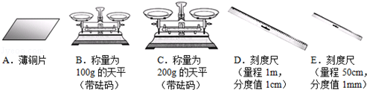
《测量薄铜片的厚度》实验报告
实验目的 | 测量薄铜片的厚度d
实验原理
实验器材 | （写序号）
实验步骤 | （文字表述或图文结合示意均可）
表达式推导过程 | （根据已知量和测出量推导出薄铜片厚度的表达式）
【分析】（1）结合测量要求和天平、刻度尺的量程、分度值可选择合适的测量工具；
（2）实验中应该选用天平测质量，再用刻度尺测长、宽，求面积；
（3）利用体积公式和密度公式可推导得出厚度的表达式．
【解答】解：（1）实验器材：铜片的质量约为180g，所以天平的量程要选200g的，故C符合要求；
本实验对长度测量的精确度要求较高，所以刻度尺应选择量程较小的，即E符合要求．故器材包括A、C、E；
（2）实验步骤：①用天平测出铜片的质量m； ②用刻度出分别测出铜片长和宽记为a、b．
（3）根据实验原理可推导得出铜片厚度的表达式为：表达式：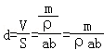．
故答案为：实验器材：A、C、E；
实验步骤：①用天平测出铜片的质量m；
②用刻度出分别测出铜片长和宽记为a、b．
表达式推导过程：．
【点评】本题主要考查了借助密度的公式来测量铜片的厚度，属密度公式的灵活运用，此类实验值得我们关注．

